муниципальное бюджетное общеобразовательное учреждение
«Темкинская средняя школа
имени Героя Советского Союза Громова Георгия Васильевича»
Темкинского района Смоленской области

районный конкурс школьных сочинений
«Слава защитникам Отечества»

Тема сочинения:
«Память о войне»

Работу выполнила:
Шеремет Оксана Игоревна,
учащаяся 11 класса,
22.02.1999 г.р.

Руководитель:
Евсеева Ольга Викторовна,
учитель русского языка
и литературы.

Темкино
2017

Тот самый длинный день в году
С его безоблачной погодой
Нам выдал общую беду
На всех, на все четыре года.
Она такой вдавила след
И стольких наземь положила,
Что двадцать лет и тридцать лет
Живым не верится, что живы…
К. Симонов

Память о Великой Отечественной войне стала неотъемлемой частью самосознания наших граждан, к тому же победа над общим врагом – это, прежде всего, объединяющий символ в наши дни.
Тема Великой Отечественной войны меня всегда трогает очень сильно. Я читаю много художественной литературы, смотрю фильмы о войне. Но больше всего мне нравится читать воспоминания очевидцев этих страшных событий. Мне посчастливилось разговаривать с людьми, которые до сих пор воспроизводят в памяти картины минувших лет. Одна из них – это моя любимая бабушка - Свешникова Тамара Алексеевна. Мы любим с ней поговорить на разные темы, но часто в беседе мы касаемся военных лет. Ведь она, хоть и была ребенком, но своими глазами видела весь этот ужас. Всякий раз, когда мы обращаемся к теме войны, стараемся как можно точнее воспроизвести ее детские воспоминания. Не раз она говорила мне, что детали и последовательность вылетают из головы с каждым днем. И поэтому в преддверии Дня Победы я решила взять у бабушки интервью, дабы восполнить мой неугасаемый интерес к новым подробностям тех событий.
Весь наш маленький, но душевный диалог я оформила в виде интервью.

Я: Когда и при каких обстоятельствах тебя застала война?
Бабушка: На тот момент мне было четыре года. Это было в 1941 году, к сожалению, месяц я не помню. Наша семья проживала в деревне Зажиморово Темкинского района. Она состояла из шести человек: отец - Чернов Алексей Константинович, мать - Чернова Мария Филипповна, старшая сестра-Чернова Раиса Алексеевна, я (Чернова Тамара Алексеевна), брат- Чернов Анатолий Алексеевич, младшая сестра - Чернова Капиталина Алексеевна.¹ Мы жили в большом новом доме, построенном перед войной. Бабушка и дедушка жили отдельно от нас. Отец работал председателем Павловского сельского совета, мать была домохозяйкой.
Немцы в нашей деревне появились внезапно. Вначале въехали мотоциклисты, а потом появились солдаты, им никто не препятствовал. В деревне возникла паника, все испугались «пришельцев». Жители побежали прятаться в окопы, схватив всех детей, теплые вещи и небольшой запас еды. Деревню покинули все, кроме инвалида-дедушки (он не мог ходить). Немцы, войдя в дом дедушки, начали расспрашивать, где жители деревни. На что он ответил: «Все испугались вас и убежали кто куда. Я не видел». Вскоре дедушка был отравлен, приняв от немцев какую-то таблетку. В наш большой дом поселили немецких солдат, дедушкин дом превратился в штаб, где жило все немецкое начальство. В скором времени все жители вынуждены были из окопов вернуться в свои дома.

____________________
¹ См. приложение

Я:Как немцы вели себя по отношению к жителям и к вашей семье?
Бабушка: Вначале они людей не обижали, даже маленькие дети брали кружечки и чашечки и бежали к немецкой кухне, где им остатки пищи, разбавленной кипятком, раздавали. Отец наш ушел в партизанский отряд, через какое-то время он попал в плен. Его предал кто-то из местных жителей, сказав, что он коммунист. У моей матери отобрали корову, теплые вещи детей, оставив нас голодными и почти раздетыми.
Я: Через кого же немцы общались с мирными жителями?
Бабушка: С мирными жителями немцы общалась через старосту. Его выбрали сами жители, но этот староста был выбран из близлежащей деревни, поскольку все мужчины ушли на фронт. Староста обладал прекрасной способностью вести переговоры с фашистами. Он был умен и строг. Немцы всех жителей выгнали из их домов и поставили старосте условие: если он не найдет, где разместить население, то немцы уничтожат всех. Староста обладал смекалкой, он сказал, что найдет помещения для размещения мирных людей. Он нашел такие помещения: бани, топившиеся «по-черному», конюшню. Условия в банях были ужасными. Тогда наша семья потеряла маленького Анатолия, которому было три года. Он задохнулся в бане от дыма и гари. В конюшне тоже было не сладко. Половину занимали лошади, а другая была отведена людям. Тяжелейшие условия проживания остались в моих детских воспоминаниях.
Я: Неужели ты, будучи четырехлетним ребенком, запомнила все эти ужасные события? Или же о них тебе кто-то рассказывал?
Бабушка: Эти события я смутно помню, но мою память освежали рассказы моей тети (маминой сестры), которая вместе со своей матерью в дальнейшем воспитывала нас до совершеннолетия.
Я: Вернемся все же к началу Великой Отечественной войны. Что же было дальше после размещения мирных жителей?
Бабушка: Взрослое население немцы заставили копать траншеи, чинить дороги, а зимой заставляли очищать их от снега. Это были очень сложные и трудные работы, которые легли на плечи женщин, так как мужчин не было в деревне. Вскоре конюшня сгорела, но никто из местных жителей не погиб. До сих пор неизвестно, кто поджег эту конюшню. Перед немцами снова стал вопрос: что делать с населением? В это время с криками «ура!» стала приближаться к деревне 33-я Красная армия. У немцев возникла паника. Они стали отступать. А отступая, они подожгли наш дом. Всех жителей взяли в плен. Построили в колонны, а по бокам поставили автоматчиков, чтобы никто никуда не убежал. Мы прибыли в какую-то деревню, находившуюся недалеко от Вязьмы, в которой была большая школа-интернат. В ней размещались жители из других населенных пунктов. В здании не было свободных мест. Нас уже тем временем распределили на две группы: в первую входили молодые женщины, а во вторую – дети и старики. Немецкое руководство опять не знало, что с нами делать. Вызвали старосту, чтобы разрешить эту проблему. Один из немецких офицеров предложил старосте собрать все украшения и драгоценности у жителей и отдать немецкому руководству, взамен этого немец готов был отпустить жителей по домам. После того, как жители отдали последнее, что у них оставалось, офицер, сжалившись над людьми (среди немцев встречались и такие), предупредил старосту, что население не должно идти по дороге, потому что всех могут расстрелять. Он предложил передвигаться по окраине леса небольшими группами. Благодаря этому жители деревни добрались до своих родных мест.
Я: В который раз узнаю, что далеко не все старосты были предателями… А какова дальнейшая судьба именно вашего старосты? Он ушел с вами?
Бабушка: Его судьба нам неизвестна, но были предположения, что его могли сжечь в этой же школе-интернате под Вязьмой. Жаль, если это могло так и произойти. Среди старост находились смелые и находчивые, наш принадлежал к числу таких людей.
Я: Что же случилось с твоими родителями на войне?
Бабушка: Мать умерла во время войны в Калужской области в деревне Олешня (в больнице), не выдержав мук и военных испытаний. Отец погиб в концлагере в Белоруссии в городе Орша. Его казнили как коммуниста.
Я: Какие события проходили в деревне Зажиморово после отступления немцев?
Бабушка: Большинство населения разъехалось по разным местам. Мало кто остался там.
Я: А вы остались там?
Бабушка: Нет, наша семья переехала в поселок Темкино на улицу Лядное. Мы снимали землянку (так как своего жилья у нас не было). После смерти матери и отца нас воспитывали бабушка (Евдокия Степановна Федотова) и мамина сестра (Анастасия Филипповна Федотова)², которым мы очень благодарны. Бабушка занималась хозяйством, а тетя работала мастером в Темкинской хлебопекарне.
Я: А как сложились судьбы твоих сестер?
Бабушка: Старшая сестра на данный момент живет в Москве (по образованию является ведущим инженером), я проживаю сейчас в Темкино (выучилась на бухгалтера–аудита), младшая же наша сестра сейчас в Ельне (по профессии она учитель географии). Все мы на пенсии. К сожалению, очень редко видимся, но часто созваниваемся.

P.S. Я очень рада, что у меня есть живой собеседник-очевидец, пусть даже он частенько забывает что-то, но мне отрадно разговаривать с бабушкой на военные темы. Вот он, человек, который счастливым образом остался жив!
Я благодарна моей бабушке за все, что она делала и продолжает делать для меня.

_______________________
² См. приложение

Приложение

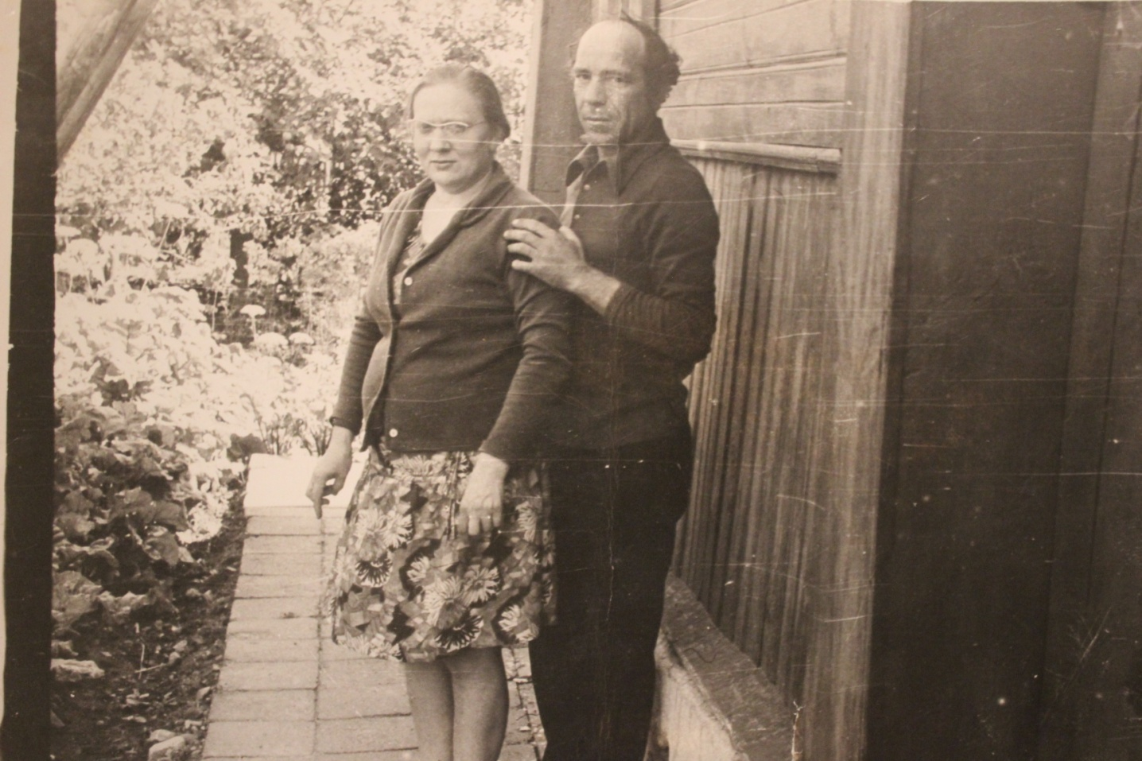

Свешникова Тамара Алексеевна со своим супругом.

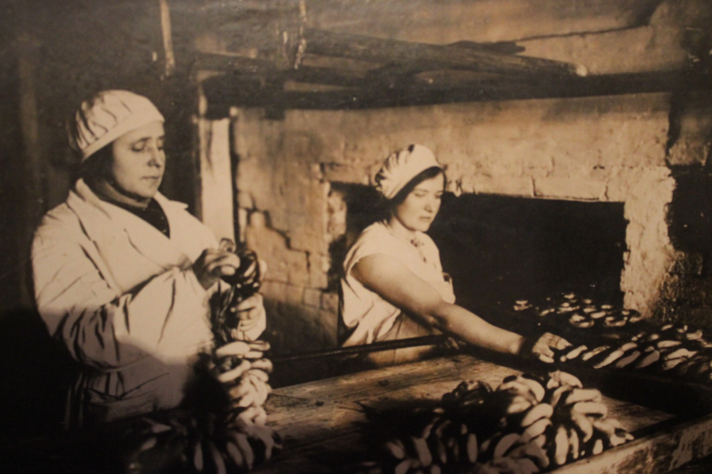

Федотова Анастасия Филипповна (справа)
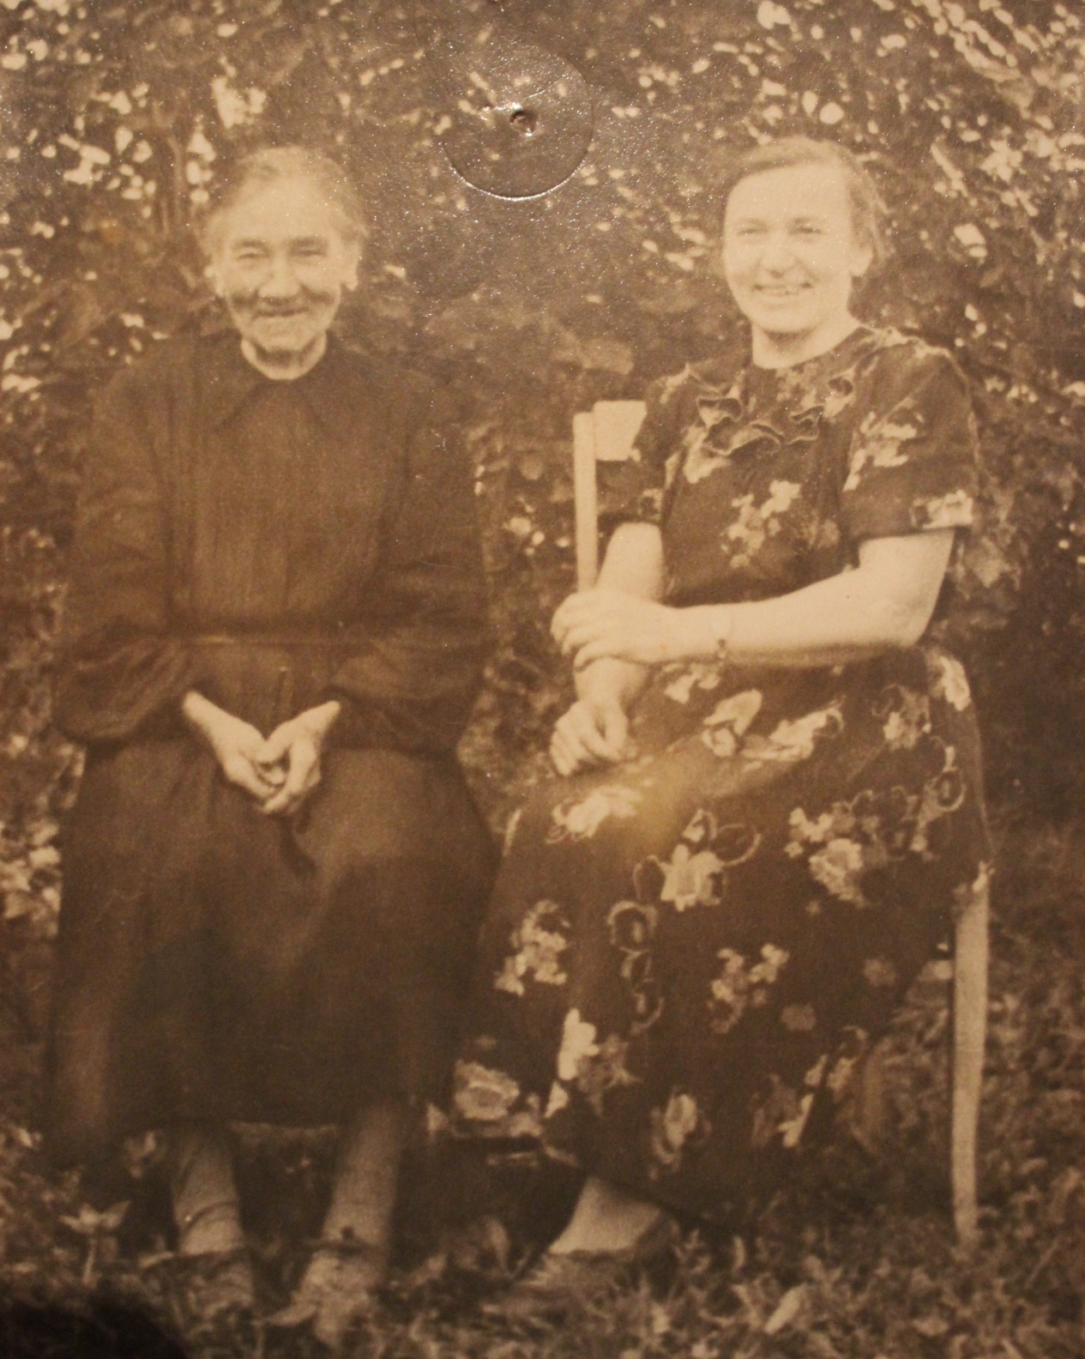

Федотова Евдокия Степановна
Федотова Анастасия Филипповна

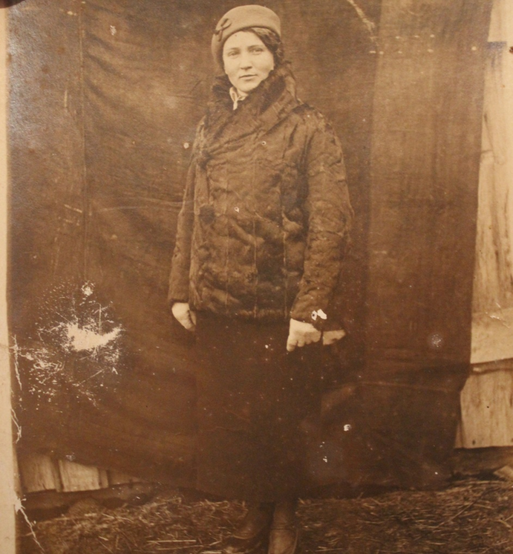

Чернова Анастасия Федотовна

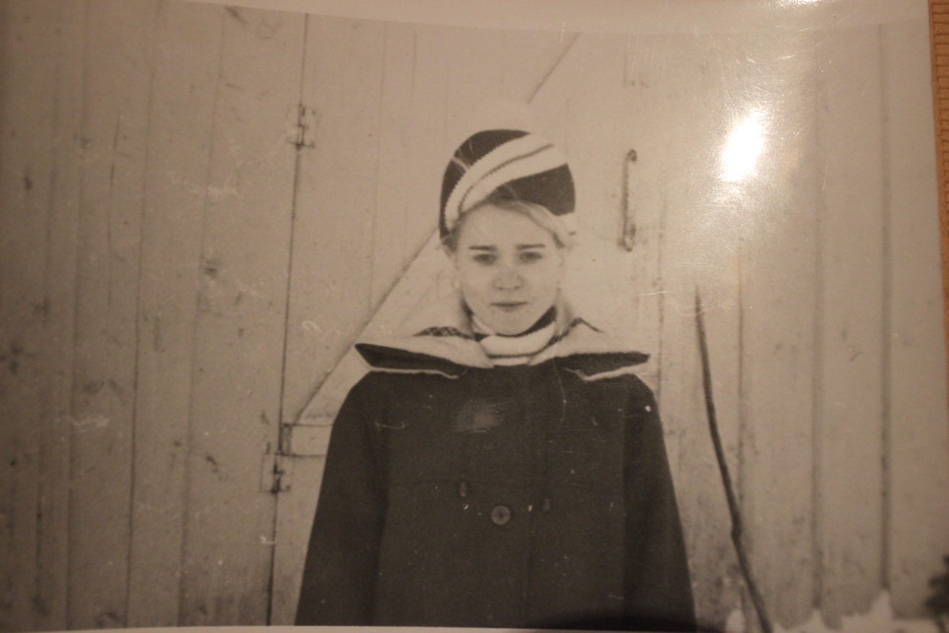

Чернова Капиталина Алексеевна

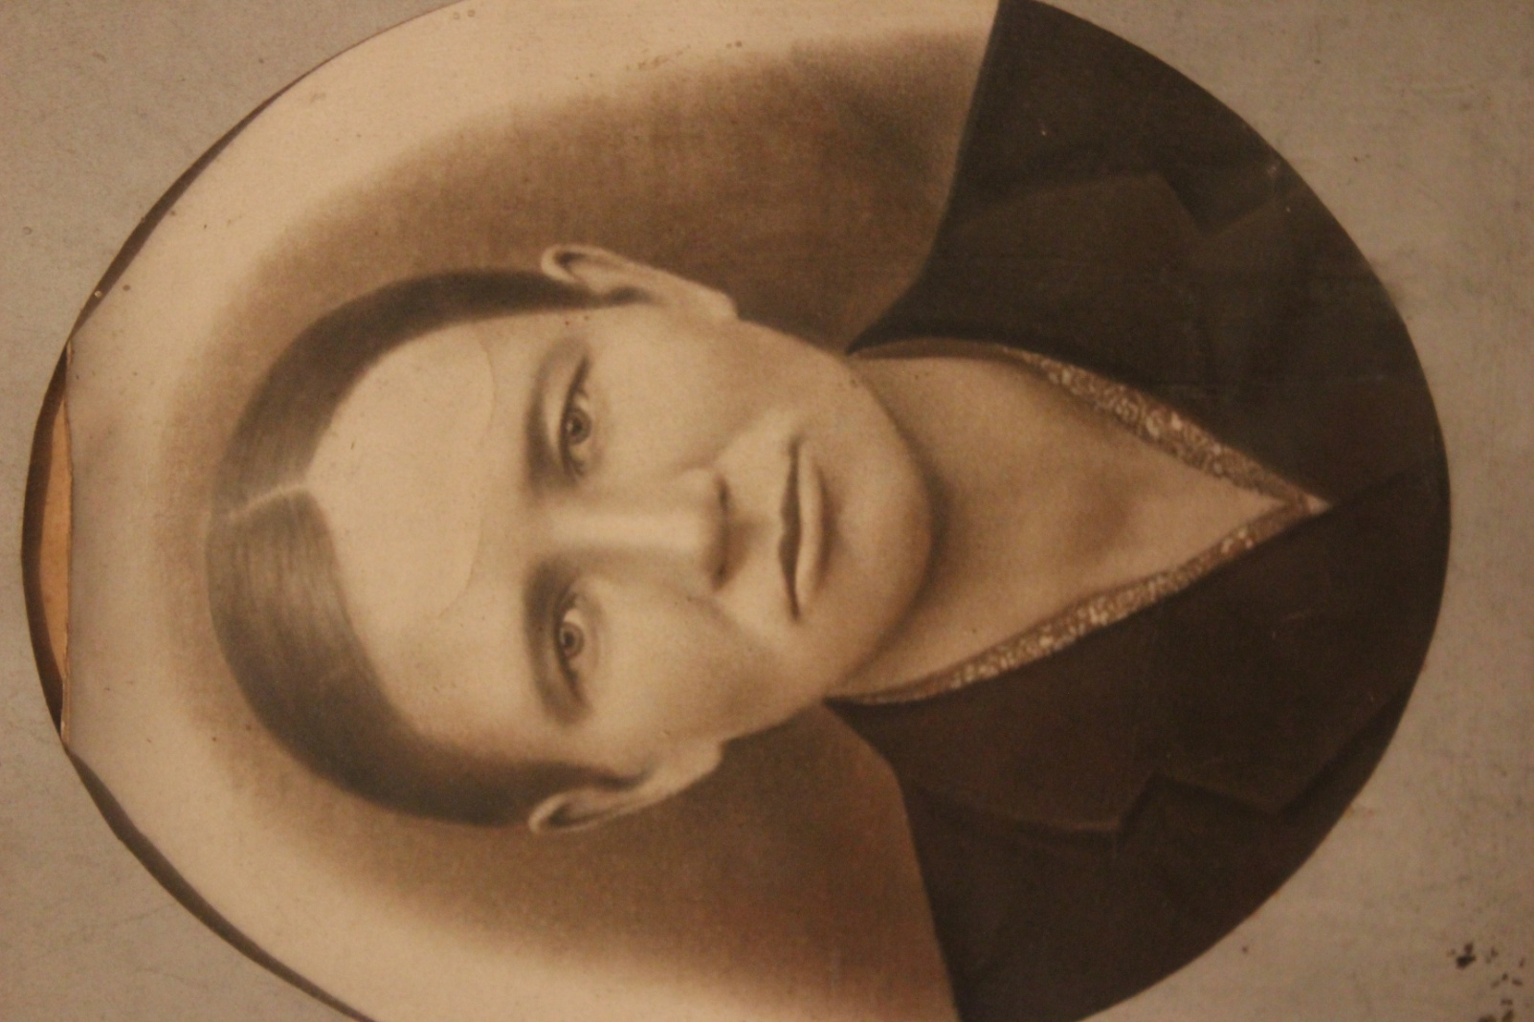

Чернова Мария Филипповна

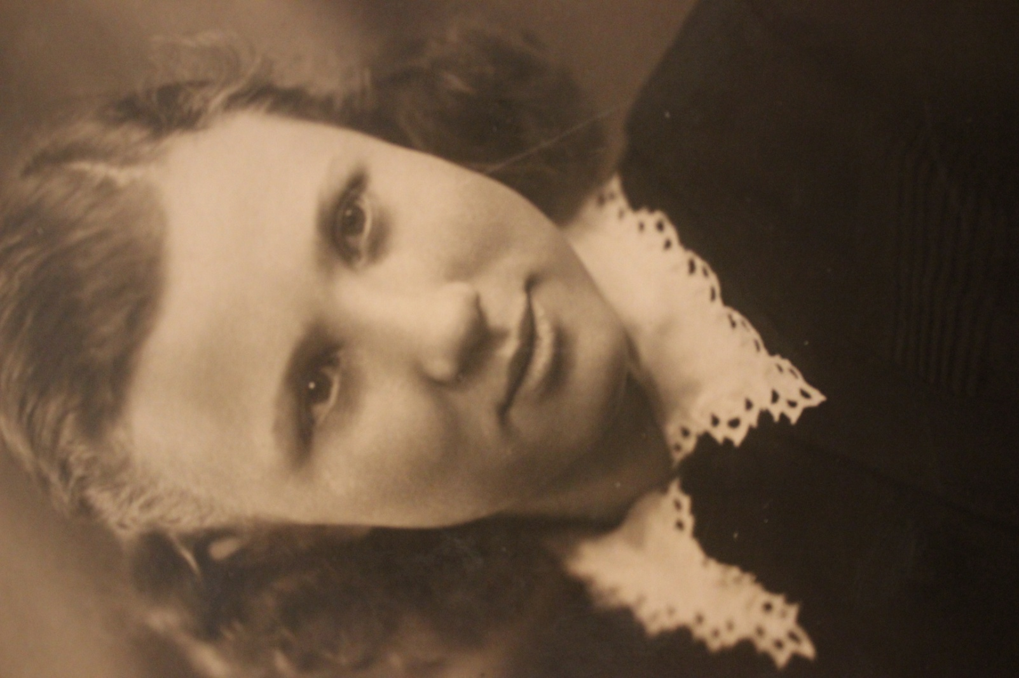

Чернова Раиса Алексеевна

